整体程序没有大问题，但是题目内容要求很多，需要一步一步的看题完成，时间耗费会很大，debug过程：

1. 写的时候，发现在参数界面或者工厂界面，继电器会打开，

对于题目，个人认为是仅测距模式下测距。也就是仅测距模式下，继电器才能打开

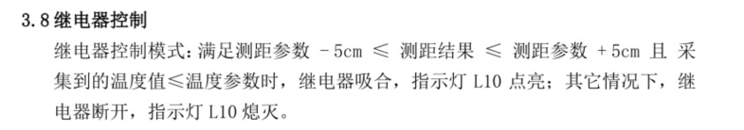

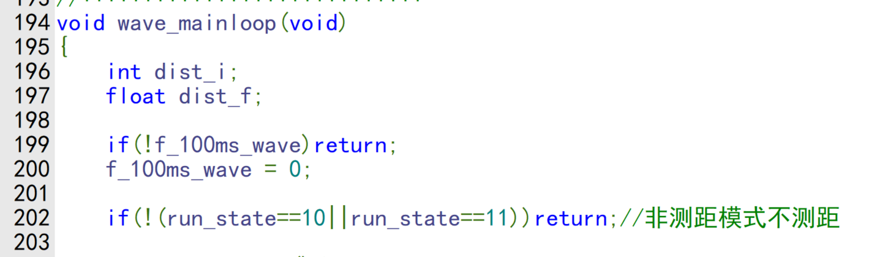

1. 对于题目数值的范围问题：

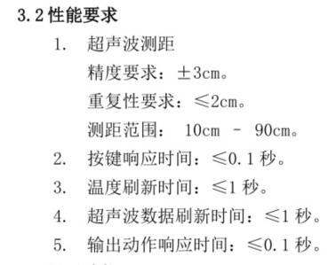 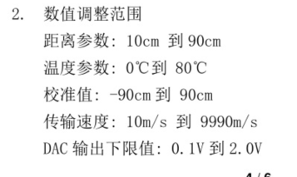

个人认为参数数值和采集数值是两个东西，也就是采集的范围是10-90，虽然题目参数也是10-90，但是需要区分。

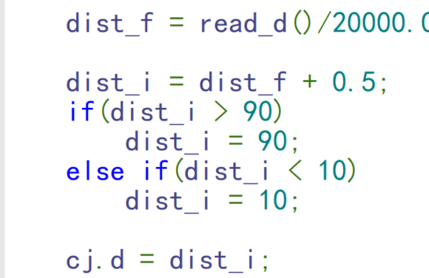

1. led闪烁的实际不正确：

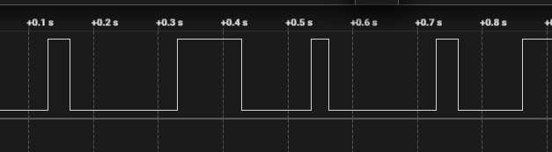

修改完后led输出在main里：（不准确）

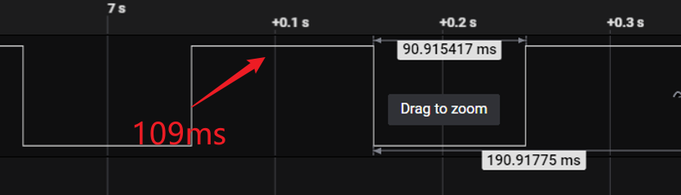

修改完后led输出在定时器中断里：（下载hex后测出来为99.9986ms）

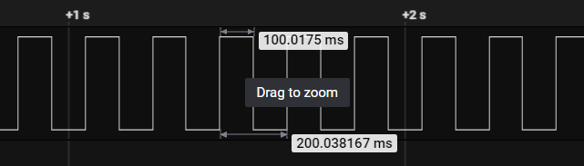

经过测试，led_proc()应该中断里才准确的输出100ms控制

